ПОБУНЕ ПРОТИВ ТУРАКА

ХАЈДУЦИ
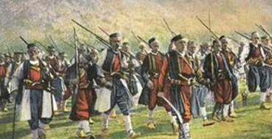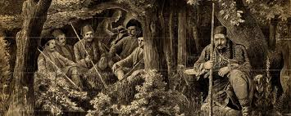
Положај Срба постао је био тежи током 17. века када је дошло до слабљења Турског царства. Почели су повећавају порезе, пљачкају и муче становништво. Таква ситуација је изазивала страх код Срба.
Срби који нису хтели да пристану на самовољу Турака, одлазили су наоружани у хајдуке. Живели су у густим шумама, планинама и скривеним пећинама. На путевима су пресретали Турке и пљачкали их.
Хајдуци су опевани у народним песмама. Њихова одважност према Турцима је уливала наду осталим Србима да ће доћи време ослобађања од Турака. Најпознатији хајдуци су: Старина Новак, Мали Радојица, Старац Вујадин, Станоје Главаш, Хајдук Вељко.
Хајдуци су имали помоћнике у селима - јатаке. Они су их снабдевали храном и обезбеђивали скровиште током зиме. Када би Турци ухватили хајдуке и њихове јатаке, сурово би их кажњавали и мучили. Ђурђевдан је био хајдучки састанак, а Митровдан – хајдучки растанак.
- Ко су били хајдуци?___________________________________________________

- Наведи најпознатије хајдуке?____________________________________________

_____________________________________________________________________

- Ко су били јатаци?_____________________________________________________

- Хајдуци су се састајали на _________________________________, а растајали на

_______________________________________.

